**VEKÂLETNAME İŞLEMLERİ**

**Randevu:** Noter sekmesinden ([www.konsolosluk.gov.tr](http://www.konsolosluk.gov.tr))

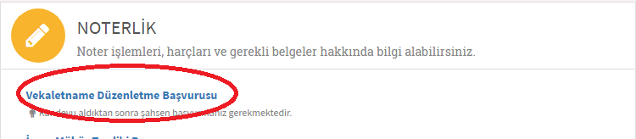

***Düzenlenen vekâletnamelerin elden veya postayla Türkiye’ye gönderilmesine gerek yoktur. Türkiye’de herhangi bir noterden, ertesi gün, belli bir ücret karşılığında, Finlandiya’da düzettirdiğiniz vekâletnamenizin bir örneğini temin edebilmesi mümkündür.***

***Vatandaşımızın başvuru esnasında yanında Nüfus Cüzdanı ve 2 renkli fotoğrafının bulunması gerekmektedir.***

**DİKKAT EDİLMESİ GEREKENLER:**

1. Vekâletname vermek isteyen vatandaşın işlem esnasında fotoğraflı ve T.C. kimlik numaralı kimlik kartı mutlaka yanında bulunmalıdır.
2. T.C. kimlik kartına ait bilgilerde bir değişiklik sözkonusu olduğunda kimliğin yenilenmesini müteakip işleme devam edilir.
3. Daha önce Türk vatandaşlığından izinli çıkmış ve halen yabancı vatandaş ise, Mavi Kartının (yeni tip) yanında olması yeterli olup, yeni Mavi Kart olmadan yapılan vekâletnamelerin geri döndüğü görülmektedir.
4. Tapu Müdürlükleri’nde takip edilecek tüm işlemlere ait vekâletnameler, araç satış vekâletnameleri, boşanma avukat vekâletnameleri için mutlaka 2 adet renkli fotoğraf gerekmektedir.
5. Gayrimenkul satış vekâletnameleri için tapu bilgilerine ihtiyaç duyulmaktadır.
6. Araç satış vekâletnameleri için plaka numarası yeterlidir.
7. Vatandaşın okuma yazması yok ise, aile dışından iki Türk vatandaşının şahit olması ile vekâletname düzenlenebilmektedir.
8. Vekâlet verecek kişi Türkçe bilmiyor ise, işlem yaptırmaya, yeminli bir tercüman eşliğinde gelinmesi gerekmektedir.
9. Birden fazla kişinin aynı konuyla ilgili olan vekâletname talebi tek bir vekâletname işlemi olarak yapılabiliyor olup, işlem için alınacak randevuya ilgili kişi sayısı kadar sistemden ekleme yapılması gerekmektedir.
10. 65 yaş üzeri vatandaşlarımızdan, gerekli görülmesi halinde, sağlık raporu istenebilir.
11. Vekil tayin edilecek kişinin kimlik bilgileri (Adı-soyadı, T.C. kimlik numarası, baba adı, doğum tarihi ve yeri)
12. **Dava/Avukat Vekâletnamesi için:** Avukatın adı-soyadı, bağlı bulunduğu baro, baro sicil numarası, adresi ve T.C. Kimlik Numarası
13. **Banka İşlemleri İçin:** Banka hesap bilgilerinin sunulması gerekmektedir.